ДОГОВОР № 248/0326

г. Москва «__»________ 2026 г.

_____, именуемое в дальнейшем ««Подрядчик», в лице ______, действующего на основании ______, с одной стороны, и Федеральное государственное бюджетное учреждение культуры «Центральный музей древнерусской культуры и искусства имени Андрея Рублева» (Музей им. Андрея Рублева), именуемое в дальнейшем «Заказчик», в лице заместителя директора по финансово-экономической деятельности Каштановой Натальи Валентиновны, действующего на основании доверенности № 07/26-ДВ от 31.01.2026г., совместно именуемые «Стороны», в соответствии с Федеральным законом от 05.04.2013 № 44-ФЗ «О контрактной системе в сфере закупок товаров, работ, услуг для обеспечения государственных и муниципальных нужд», (далее - Закон о контрактной системе) в частности п. 5 ч. 1 ст. 93, (ИКЗ 261770903869577090100100090000000244), заключили настоящий договор (далее – Договор) о нижеследующем:

- Предмет Договора
1.1. По поручению Заказчика Подрядчик обязуется выполнить работы по изготовлению временной металлической конструкции в соответствии с Техническим заданием (Приложение № 1 к настоящему Договору).
1.2. Срок выполнения работ 30 календарных дней с момента подписания Сторонами Договора.

- ПРАВА И ОБЯЗАННОСТИ СТОРОН
2.1. Подрядчик обязан:
2.1.1. Выполнить Работы в течение сроков, указанных в п. 1.2. Договора.
2.1.2. Участвовать в сдаче-приемке Работ в соответствии с разделом 4 Договора.
2.1.3. Выполнить Работы качественно, своевременно и должным образом в соответствии с условиями Договора и с соблюдением действующих норм законодательства РФ.
2.1.4. Исполнять полученные в ходе выполнения Работ поручения Заказчика, если они не противоречат условиям Договора и не представляют собой вмешательство в хозяйственную деятельность Подрядчика. В случае изменения объема работ Заказчик по согласованию с Подрядчиком вносят изменения в Договор путем подписания Дополнительного соглашения к настоящему Договору, которое будет являться его неотъемлемой частью.
2.1.5. Для приемки завершенных Работ передать Заказчику 2 (Два) экземпляра актов о приемке выполненных работ по форме, указанном в Приложении №3 настоящего Договора.
2.1.6. Нести ответственность за соблюдение пожарной безопасности и техники безопасности при выполнении Работ.
2.2. Подрядчик имеет право:
2.2.1. По согласованию с Заказчиком, для исполнения обязательств по Договору в соответствии с пропускным режимом, установленным Заказчиком, при условии согласования с Заказчиком списков лиц, имеющих право такого прохода, а также перечня переносимого имущества (оборудования и т.п.), осуществлять проход сотрудников и пронос необходимого оборудования для проведения Работ на территорию и в здание Заказчика.
2.2.2. Подрядчик вправе по согласованию с Заказчиком выполнить работы досрочно.
2.3. Заказчик обязан:
2.3.1. Предоставить Подрядчику подготовленные для производства работ помещения.
2.3.2. С момента обнаружения отступлений от требований Технического задания (Приложение № 1 к настоящему Договору), которые могут ухудшать качество Работ или вызывать иные недостатки, письменно заявить Подрядчику в течение 1 (одного) дня об обнаружении таких отступлений.
2.3.3. Принять выполненные Работы в соответствии с разделом 4 Договора и, при отсутствии претензий относительно качества и других характеристик выполненных Работ и использованных материалов, подписать акты о приемке выполненных работ и передать по одному экземпляру Подрядчику.
2.3.4. Оплатить выполненные Работы в порядке и на условиях настоящего Договора.
2.4. Заказчик имеет право:
2.4.1. Осуществлять контроль за ходом и качеством выполняемых Подрядчиком Работ, а также правильностью использования им материалов, не вмешиваясь при этом в хозяйственную деятельность

- УСЛОВИЯ И ПОРЯДОК РАСЧЕТОВ
  - Цена Договора (стоимость Работ, выполняемых Подрядчиком по настоящему Договору), согласно Смете (Приложение № 2 к настоящему Договору) составляет ____ (______) рублей 00 копеек, в том числе НДС - ______ (_______) рублей ____ копеек. (в случае, если Подрядчик не является плательщиком НДС, то в данном пункте указывается ссылка на соответствующие положения Налогового кодекса Российской Федерации).
  - Цена Договора является твердой и определяется на весь срок исполнения Договора. При исполнении Договора изменение его существенных условий не допускается, за исключением случаев, предусмотренных статьей 95 Закона о контрактной системе.
3.3. Цена Договора включает в себя установленные действующим законодательством выплаты, учитывает все расходы Подрядчика, в том числе сопутствующие, связанные с надлежащим исполнением обязательств по настоящему Договору, накладные расходы, необходимые для выполнения Подрядчиком всех обязательств по настоящему Договору, а также все налоги, сборы и иные обязательные платежи, установленные законодательством Российской Федерации, в том числе: стоимость всех работ; стоимость приобретения, поставки и монтажа Подрядчиком необходимого для выполнения работ оборудования, конструкций и материалов, поставляемых Подрядчиком; затраты, связанные с обеспечением Объекта рабочими, а также другие затраты связанные с исполнением обязательств по Договору.
3.4 Оплата по Договору производится Заказчиком, в соответствии с Приложением №2 настоящего Договора, в течение 7 (семи) рабочих дней с момента фактически выполненных Работ и подписания Сторонами Акта о приемке выполненных работ на основании выставленного Подрядчиком счета.
3.6. Все сборы, налоги и другие расходы, связанные с заключением и исполнением настоящего Договора, Стороны несут самостоятельно в соответствии с действующим законодательством.
3.7. Обязательства Заказчика по оплате считаются исполненными в момент списания денежных средств со счета Заказчика.

- ПОРЯДОК СДАЧИ-ПРИЕМКИ РАБОТ
4.1. В течение 1 (одного) рабочего дня после завершения выполнения Работ Подрядчик направляет в адрес Заказчика 2 (Два) экземпляра акта о приемке выполненных работ по форме, указанной в Приложении № 3 настоящего Договора, содержащий подробное описание фактически выполненных работ и сумму, подлежащую к оплате Заказчиком.
4.2. Заказчик обязан в течение 5 (пяти) рабочих дней со дня получения Актов подписать их или направить Подрядчику мотивированный отказ в приемке Работ.
4.3. Мотивированный отказ Заказчика должен содержать перечень замечаний и сроки их устранения. При этом сроки устранения не должны нарушать положений настоящего Договора.
4.4. Обязательства Подрядчика по выполнению Работ по Договору считаются исполненными после подписания Заказчиком указанных в п. 4.1. Договора документов.
4.5. Заказчик в день приемки Работ оформляет Акт приемки товаров, работ, услуг по форме 0510452. В случае отсутствия между Сторонами разногласий, претензий, расхождений по результатам приемки услуг подпись Подрядчика в акте по форме 0510452, составляемом Заказчиком не требуется.

- ОТВЕТСТВЕННОСТЬ СТОРОН
5.1. Стороны несут ответственность за неисполнение или ненадлежащее исполнение обязательств по настоящему Договору в соответствии с действующим законодательством Российской Федерации.
5.2. Подрядчик несет ответственность перед Заказчиком за допущенные отступления от Технического задания.
5.3. Подрядчик не несет ответственности за задержки в выполнении Работ, произошедшие вследствие неисполнения Заказчиком своих обязательств по настоящему Договору. В случае задержки в выполнении работ по вине Заказчика общий срок выполнения работ Подрядчика увеличивается на время задержки.
5.4. В случае нарушения Подрядчиком сроков Договора по причинам, не оговоренным в настоящем Договоре, Заказчик вправе потребовать от Подрядчика уплаты неустойки в размере 0,1% за каждый день просрочки платежа от суммы Договора, но не более 5%.
5.5. В случае несвоевременной оплаты Заказчиком стоимости работы по настоящему Договору Подрядчик вправе потребовать от Заказчика уплаты неустойки в размере 0,1% за каждый день просрочки платежа от суммы Договора, но не более 5%.
5.6. Оплата неустойки не освобождает Стороны от исполнения обязательств по настоящему Договору.

- СРОК ДЕЙСТВИЯ ДОГОВОРА И УСЛОВИЯ ЕГО РАСТОРЖЕНИЯ
  - Настоящий Договор вступает в силу с момента его подписания Сторонами и действует до полного исполнения Сторонами принятых обязательств, включая обязательства по взаиморасчетам.
  - Настоящий Договор может быть расторгнут по соглашению Сторон и в иных случаях, предусмотренных действующим материальным правом РФ.

- ПОРЯДОК РАЗРЕШЕНИЯ СПОРОВ
  - Все споры и разногласия, связанные с исполнением настоящего Договора, решаются путем переговоров. В случае невозможности урегулирования разногласий, Стороны передают спор на рассмотрение в Арбитражный суд г. Москвы в порядке, предусмотренном действующим законодательством Российской Федерации.

- ФОРС-МАЖОР
  - Ни одна из Сторон не несет ответственности перед другой Стороной за задержку, недопоставку или невыполнение обязательств, обусловленных обстоятельствами, возникшими помимо воли и желания Сторон и которые нельзя предвидеть или избежать, включая объявленную или фактическую войну, гражданские волнения, эпидемии, блокаду, эмбарго, землетрясения, наводнения, пожары и другие стихийные бедствия.
  - Свидетельство, выданное соответствующей торговой палатой или иным компетентным органом, является достаточным подтверждением наличия и продолжительности действия непреодолимой силы.
  - Сторона, которая не исполняет своих обязательств, должна дать извещение другой Стороне о препятствии и его влиянии на исполнение обязательств по Договору.
  - Если обстоятельства непреодолимой силы действуют на протяжении трех последовательных месяцев и не обнаруживают признаков прекращения, настоящий Договор, может быть, расторгнут Заказчиком и Подрядчиком путем направления уведомления другой Стороне.

- АНТИКОРРУПЦИОННАЯ ОГОВОРКА
  - При исполнении своих обязательств по настоящему договору Стороны, их аффилированные лица, работники или посредники не выплачивают, не предлагают выплатить и не разрешают выплату каких-либо денежных средств или ценностей, прямо или косвенно, любым лицам, для оказания влияния на действия или решения этих лиц с целью получить какие-либо неправомерные преимущества или иные неправомерные цели.
  - При исполнении своих обязательств по Договору Стороны, их аффилированные лица, работники или посредники не осуществляют действия, квалифицируемые применимым для целей Договора законодательством, как дача/получение взятки, коммерческий подкуп, а также действия, нарушающие требования применимого законодательства и международных актов о противодействии легализации (отмыванию) доходов, полученных преступным путем.
  - В случае возникновения у Стороны подозрений, что произошло или может произойти нарушение каких-либо положений настоящего раздела, соответствующая Сторона обязуется уведомить другую Сторону в письменной форме. После письменного уведомления, соответствующая Сторона имеет право приостановить исполнение обязательств по Договору до получения подтверждения, что нарушения не произошло или не произойдет. Это подтверждение должно быть направлено в течение 10 (десяти) рабочих дней с даты направления письменного уведомления.
  - В письменном уведомлении Сторона обязана сослаться на факты или предоставить материалы, достоверно подтверждающие или дающие основание предполагать, что произошло или может произойти нарушение каких-либо положений настоящего раздела контрагентом, его аффилированными лицами, работниками или посредниками выражающееся в действиях, квалифицируемых применимым законодательством, как дача или получение взятки, коммерческий подкуп, а также действиях, нарушающих требования применимого законодательства и международных актов о противодействии легализации доходов, полученных преступным путем.
  - В случае нарушения одной Стороной обязательств воздерживаться от запрещенных в пункте 10.1. настоящего договора действий и/или неполучения другой Стороной в установленный срок подтверждения, что нарушения не произошло или не произойдет, другая Сторона имеет право расторгнуть Договор в одностороннем порядке полностью или в части, направив письменное уведомление о расторжении. Сторона, по чьей инициативе был расторгнут Договор в соответствии с положениями настоящего раздела, вправе требовать возмещения реального ущерба, возникшего в результате такого расторжения.

- ЗАКЛЮЧИТЕЛЬНЫЕ ПОЛОЖЕНИЯ
  - Любые изменения и дополнения к настоящему Договору действительны при условии, если они совершены в письменной форме и подписаны надлежащим образом уполномоченными на то представителями Сторон.
  - Настоящий Договор составлен в двух экземплярах, имеющих одинаковую юридическую силу, по одному экземпляру для каждой стороны.
  - К настоящему Договору прилагаются и являются его неотъемлемой частью:
приложения:
Приложение №1 – Техническое задание
Приложение №2 – Смета;
Приложение №3 - Акт о приемке выполненных работ (Форма).

- АДРЕСА И РЕКВИЗИТЫ СТОРОН
Подрядчик:  _______________ ( ) | Заказчик:  Музей им. Андрея Рублева  Адрес местонахождения:105120, г. Москва, Андроньевская пл., д.10  ИНН 7709038695  КПП 770901001  ОГРН 1037739460043  Банковские реквизиты:  Плательщик: УФК по г. Москве (Музей им. Андрея Рублева, ЦМиАР л/с 20736Ц19620)  ОКЦ №1 ГУ Банка России по ЦФО//УФК по г. Москве г. Москва  ЕКС (Единый Казначейский Счёт): 40102810545370000003  БИК 004525988  к/с(казначейский счет): 03214643000000017300  e-mail: secretary@rublev-museum.ru  тел.: 8(495)678-51-70, 8(495)678-14-89  Заместитель директора  по финансово-экономической деятельности  ___________________ Н.В. Каштанова

Приложение №1
к договору № 248/0326
от « »________2026 г.

ТЕХНИЧЕСКОЕ ЗАДАНИЕ
на изготовление временной металлической конструкции

- Исходные данные: Чертежи конструкции (см. приложение №1).
- Срок выполнения работ 30 календарных дней с момента подписания Сторонами Договора.
- Ведомость объемов работ:

№ п/п | Наименование работ | Ед. изм. | Кол-во
1. | Изготовление деталей конструкции в соответствии с спецификацией (см лист 1) | шт | 29
2 | Предъявление деталей Заказчику | шт | 29
2 | Сборка конструкции | шт | 1
3 | Покраска конструкции | м2 | 2,4
4 | Предъявление конструкции Заказчику | шт | 1
5 | Транспортировка конструкции по адресу г. Москва, Андроньевская площадь д. 10, стр. 2 | транспорт | 1

4. Технические характеристики конструкции.
4.1 Металлические детали конструкции выполнить из Стали 3 ГОСТ 380-2005.
4.2 Расчетная нагрузка при падении на конструкцию льда с кровли здания 360 кг.
4.3 Габаритные размеры 2000 х1300 х 1500
4.4. Вес 57 кг
5.Требования к выполнению работ
5.1 Соединения элементов конструкции.
Все сварные соединения выполнить в заводских условиях.
Заводские сварные соединения элементов стальных конструкций выполнять полуавтоматической сваркой в среде углекислого газа проволокой сплошного сечения марки Св-08Г2С по ГОСТ 11553-75*. Катет швов 6мм.
Соединение конструкций с покрытием кровли выполнить с помощью элетрозаклепок диаметром 3мм.
Соединение вензелей с рамой конструкции выполнить квадратными заклепками ковкой.
Антикоррозионная защита металлоконструкций.
После сварки узлы и детали покрыть грунтовкой и краской по металлу "Хаммерайт", толщина покрытия 150 мкм.
5.2 Указания по изготовлению.
Шаблоны вензелей (приложение №1 Лист2) в масштабе 1:1 или файл проекта в программе «Автокад» будут представлены исполнителю в течении 5 рабочих дней после подписания договора.
Изготовление и монтаж металлических конструкций производится в соответствии с требованиями ГОСТ 23118-99* "Конструкции стальные строительные. Общие технические условия, СП 53-101-98* "Изготовление и контроль качества стальных строительных конструкций", СНиП 3.03.01-87 "Несущие и ограждающие конструкции».
Монтаж конструкций вести в соответствии с требованиями СНиП 3.03.01-87, СНиП 12-03-2001 "Безопасность труда в строительстве" Часть первая "Общие требования", СНиП 12-04-2002 "
Неуказанные предельные отклонения охватывающих и охватываемых размеров Н14, h14, остальных +-Н14/2.

Приложение №1
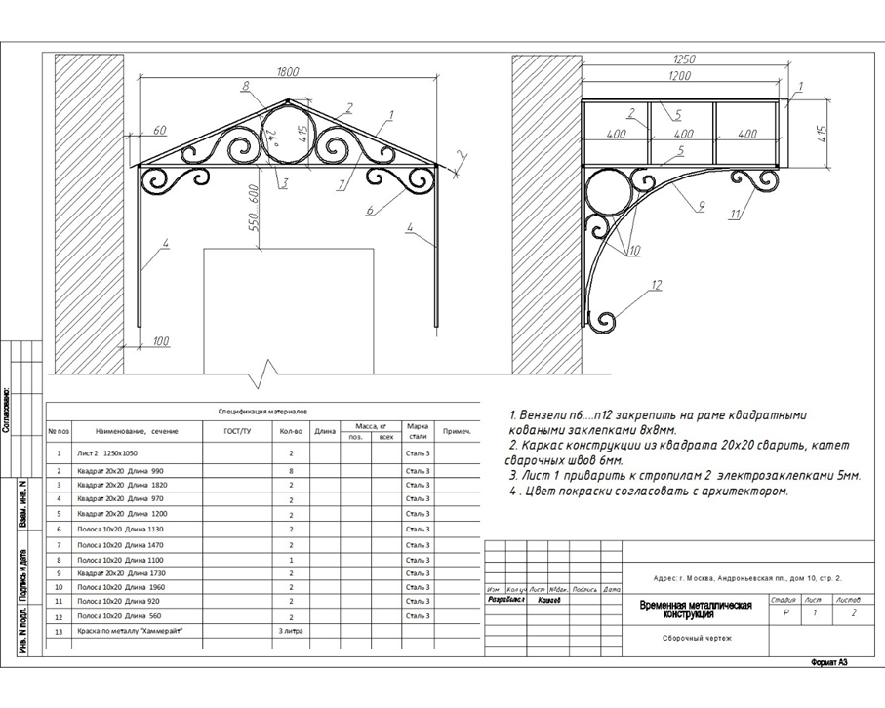
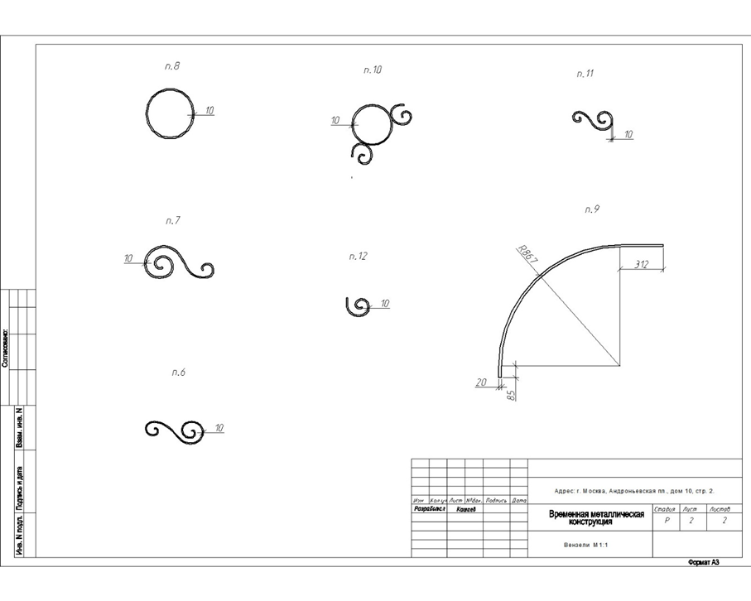
Руководство контроль исполнения Договора (со стороны Заказчика) осуществляет начальник отдела эксплуатации имущественного комплекса В.В. Костриков, телефон +7 (925) 756 41 09, e-mail: v.kostrikov@rublev-museum.ru.

«Подрядчик»  _________________ | «Заказчик»  Заместитель директора  по финансово-экономической деятельности  Музея им. Андрея Рублева  __________________/ Каштанова Н.В./
М.П. | М.П.
,

Приложение №2
к договору № 248/0326
от «__» ___________ 2026 г.

СМЕТА

№ | Наименование | Единица измерения | Количество | Цена, руб. | Стоимость, руб.
1 | Изготовление временной металлической конструкции | усл. ед. | 1
ИТОГО

«Подрядчик»  _________________ | «Заказчик»  Заместитель директора  по финансово-экономической деятельности  Музея им. Андрея Рублева  __________________/ Каштанова Н.В./
М.П. | М.П.

Приложение № 3
к Договору № 248/0326
от « »______ 2026 г.

(ФОРМА)
АКТ
о приемке выполненных работ по договору № 248/0326 от ___._____.2026 г.

г. Москва «____» _________ 2026 г.

Федеральное государственное бюджетное учреждение культуры «Центральный музей древнерусской культуры и искусства имени Андрея Рублева», именуемое в дальнейшем «Заказчик», в лице заместителя директора по финансово-экономической деятельности Каштановой Натальи Валентиновны, действующего на основании доверенности № 07/26-ДВ от 31.01.2026г, с одной стороны, и _______________________________именуем ________ в дальнейшем «Подрядчик», с другой стороны, совместно именуемые «Стороны», составили настоящий акт о приемке выполненных работ (далее – «Акт») о нижеследующем:

- Подрядчик в соответствии с Договором от « » _____2026 г. № 248/0326 выполнил работы по изготовлению временной металлической конструкции в соответствии с Техническим заданием Заказчика.
- Заказчик выполненные работы принял.
- Стороны взаимных претензий не имеют.
- Настоящий Акт составлен в 2 экземплярах, один экземпляр для Заказчика, второй – для Подрядчика. Каждый экземпляр имеет равную юридическую силу.

От Подрядчика:  ________________/ ___________________ | От Заказчика:  ___________________________  _________________/ _________________

Форма согласована:

От Подрядчика:  _______________/ | От Заказчика:  Заместитель директора  по финансово-экономической  деятельности Музея им. Андрея Рублева  _________________/ Н.В. Каштанова/

